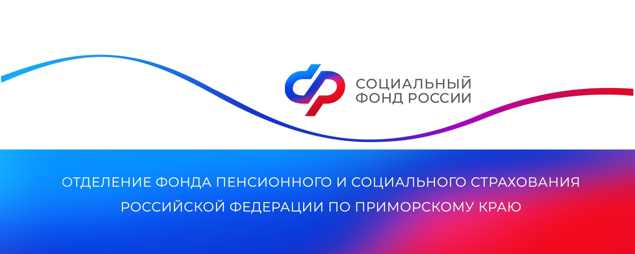

**Более 10 тысяч организаций уже подтвердили основной вид деятельности в Отделении СФР по Приморскому краю**

*Подтверждение основного вида экономической деятельности (ОВЭД) необходимо работодателям для получения индивидуального тарифа страховых взносов на травматизм. Срок подачи заявлений — до 15 апреля. На сегодняшний день сведения представили 10 412 организаций в Приморье.*

Процедура проводится ежегодно. Если данные не будут представлены в срок, то размер тарифа может быть увеличен до максимального. Тариф страхового взноса на обязательное социальное страхование от несчастных случаев на производстве и профессиональных заболеваний варьируется от 0,2% до 8,5%.

«На основании информации об ОВЭД работодателю устанавливается размер страхового тарифа на обязательное социальное страхование от несчастных случаев на производстве и профессиональных заболеваний. Взносы на травматизм — это страховая защита работника. За счет этих средств Отделение СФР по Приморскому краю выплачивает пострадавшим единовременные страховые выплаты, назначает ежемесячное страховое обеспечение, оплачивает лечение и реабилитационные мероприятия», — рассказала руководитель Отделения СФР по Приморскому краю **Александра Вовченко.**

Подтвердить ОВЭД нужно юридическим лицам, зарегистрированным в качестве страхователей в 2024 году и ранее. Организациям, зарегистрированным в текущем году, при условии отсутствия финансово-хозяйственной деятельности, подтверждать основной вид деятельности не нужно. От этого также освобождены индивидуальные предприниматели, поскольку ОВЭД для них соответствует основному виду деятельности, указанному в едином государственном реестре индивидуальных предпринимателей.

Для подтверждения основного вида экономической деятельности работодателям необходимо представить в Отделение СФР по Приморскому краю заявление, справку-подтверждение и копию пояснительной записки к бухгалтерскому балансу за предыдущий год (кроме страхователей-субъектов малого предпринимательства). Сделать это можно дистанционно — через портал Госуслуг или с помощью программного обеспечения, предоставляемого спецоператорами. Работодатели также имеют возможность подать документы в клиентских службах Отделения СФР и в МФЦ. После принятия документов страхователь получит уведомление об установленном размере тарифа на текущий год.

Получить дополнительную информацию можно по номеру телефона единого контакт-центра для страхователей: 8 (423) 2 498-600, в [Телеграм-чате для страхователей](https://t.me/Strahovateli_035) и в аккаунтах Отделения фонда по Приморскому краю в социальных сетях — [ВКонтакте](https://vk.com/sfr_primorsky) и [Одноклассники](https://ok.ru/sfr.primorsky).

*Пресс-служба Отделения СФР по Приморскому краю*